Муниципальное бюджетное дошкольное
образовательное учреждение детский сад №47 «Елочка»
г. Улан- Удэ

ПРОЕКТ «ЭЛЕКТРОПРИБОРЫ»

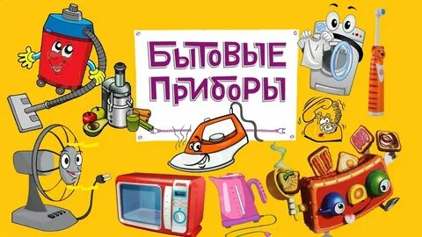

2022 г.

Срок реализации педагогического проекта: с 07.11.22г.-11.11.22г.
Вид проекта: информационно - познавательный
Продолжительность проекта: краткосрочный
По количеству участников: групповой.
Участники проекта: дети, воспитатель, родители воспитанников.

Актуальность:

Все дети любознательны от природы. Им интересно все: игрушки, посуда, инструменты, мебель- они рассматривают их, используют в разнообразных играх, повторяют действия с ними, как взрослые.
Но есть в доме предметы, которые представляют опасность для жизни и здоровья ребенка. Это – электроприборы.
Наблюдая за работой бытовых электроприборов, для ребенка открываются возможности для изучения их назначения и правилами пользования. Он выясняет, действительно ли так необходимы в современной жизни бытовые приборы; знакомится и учится выполнять правила безопасности при обращении с приборами, соблюдает последовательность действий и помогает взрослым.
В процессе целенаправленного педагогического наблюдения за состоянием знаний о бытовых приборах детей нашей группы выявили:
· Низкий уровень представлений:
· О бытовых электроприборах, их назначении
· О безопасном обращении с бытовыми приборами
Таким образом, мы считаем, что данная проблема актуальна для детей нашей группы.
Цель проекта: Создать условия для развития у детей старшего дошкольного возраста познавательного интереса через ознакомление с бытовыми приборами.

Задачи проекта:
Для детей:
1. Расширить представления детей о разнообразии электроприборов, показать эволюцию приборов.
2. Формировать знания детей о значимости бытовой техники для человека
3.Уточнить знания детей о назначении бытовых приборах
4. Развивать интерес детей к познанию окружающего мира, через знакомство с предметами ближайшего окружения.
5. Развивать элементарные приемы исследовательской деятельности детей.
6. Развивать творческие способности через разные виды деятельности.
7. Развивать связную речь детей.
8. Обогащать словарный запас по лексической теме.
9.Воспитывать у детей бережное отношение к электроприборам и
соблюдение техники безопасности при работе с ними.
Для родителей:
1.Сформировать активную родительскую позицию на основе тесного взаимодействия воспитателей и семьи по расширению кругозора детей о электроприборах
2.Привлечь родителей к совместной продуктивной деятельности с детьми.
Ожидаемые результаты:
Дети знают и называют электроприборы
· Имеют представления об эволюции приборов
· Дети знают назначение бытовых приборов
· Дети понимают значимость бытовой техники для человека
· Дети участвуют в проведении элементарных опытах.
· Дети могут рисовать и лепить , конструировать электроприборы.
· У детей обогатился словарь.
· Дети бережно относятся к бытовой технике
· Дети знают правила безопасного обращения с электроприборами.
· Родители принимают активное участие в совместной продуктивной деятельности с детьми.

Краткое содержание:
Подготовительный этап:
Цель: создать условия для реализации проектной деятельности, привлечь родителей к совместной поисковой деятельности с детьми.
В ходе подготовительного этапа была проведена работа по подготовке наглядно-просветительского материала по взаимодействию с семьями воспитанников, познакомили родителей с ходом проекта «Бытовые приборы», со сроком реализации.
Для реализации проекта обогатили развивающую предметно-пространственную среду группы наглядным материалом, художественной литературой. Подобрали дидактические игры, презентацию по данной теме.

Мероприятия подготовительного этапа:
· Подбор художественной литературы
· Наглядного материала.
· Подбор дидактических игр, презентации «Что было, что есть»
· Составление п/п «Осторожно, бытовые приборы»
· Подготовка консультации «Безопасность ребенка дома»

Основной этап
Цель: включить воспитанников группы и их родителей в деятельность по осуществлению плана проекта.
Анализ проблемы
Что мы знаем об электроприборах?
Что мы хотим узнать об электроприборах?
Как мы можем узнать?
В ходе проекта использовали такие методы и приёмы, как беседа, обучающие игры, дидактические игры, рассматривание иллюстраций, чтение познавательной и художественной литературы, рисование, техника аппликация.

Образовательная область | Формы организации деятельности педагога с детьми
Социально-коммуникативное развитие | Беседа с элементами тренинга «Ты остался дома один»  Тренинг «Позвони по номеру 112, 01»  Д/и «Кому что нужно для работы»  С/ролевая игра «Магазин бытовых приборов»
Познавательное развитие | Беседа «Что было до и станет после»  Рассматривание иллюстраций «Электроприборы»  Д/и «Для чего нужен …»  Д/и «Я знаю пять названий электроприборов»  Д/и « Четвёртый лишний»  Д/и «Собери предмет»  «Считай по порядку»  Презентация «Осторожно, электроприборы»  Наблюдения:  За работой младшего воспитателя (уборка с помощью пылесоса)  Самостоятельная деятельность:  рассматривание страниц из энциклопедии для детей «Что было вначале»
Речевое развитие | Артикуляционная гимнастика «Чашечка»,  «ООД рассказывание -Л. Толстой «Пожар»  Чтение в совместной деятельности  «Телефон» К. Чуковский  « Пожар» Б. Житков  С/и «Закончи предложение», «Назови ласково», «Веселый счет»  Загадки о бытовых приборах  Речевое творчество «Загадки и отгадки»  СД «Расскажи о маминых помощниках»  Рассматривание книг по лексической теме.
Художественно-эстетическое развитие | ООД Рисование «Электроприборы»»  ООД Аппликация «Телевизор»  Д/и «Собери картинку»  Самостоятельная деятельность:  «Обведи и закрась электроприбор»  Создание альбома « Эти приборы всем помогают»  Знаки-символы «Будь осторожен»  Беседа «Наши помощники –бытовые приборы»  Д/игра «Правильно - неправильно»
Физическое развитие | По плану инструктора физкультуры

Совместная деятельность родителей с детьми.
Совместное изготовление макетов «Бытовых приборов»
Заучивание загадок об электроприборах
Совместная деятельность педагогов с родителями
Знакомство с проектом «Бытовые приборы»
Консультация «Безопасность ребенка дома»
Продукты проекта:
Работы в технике аппликация «Телевизор»
Выставка рисунков «Эти приборы всем помогают»
Знаки -символы «Будь осторожен»
Презентация продукта проекта : «Бытовые приборы»
Результативность:
Большинство детей знают:
Дети знают и называют электроприборы
Имеют представления об эволюции приборов
Дети знают назначение бытовых приборов
Дети понимают значимость бытовой техники для человека
Дети могут рисовать и лепить , конструировать электроприборы.
У детей обогатился словарь.
Дети бережно относятся к бытовой технике
Дети знают правила безопасного обращения с электроприборами.
Родители принимают активное участие в совместной продуктивной деятельности с детьми.

Приложение 1
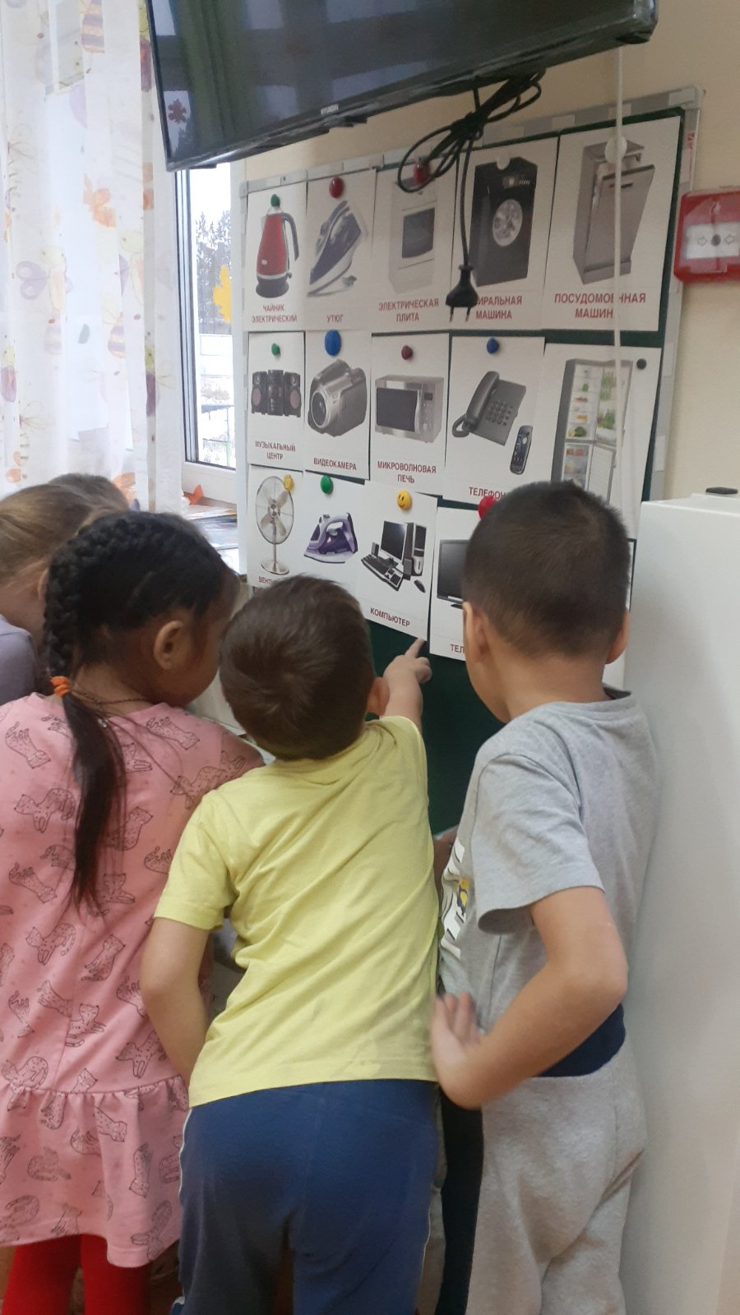
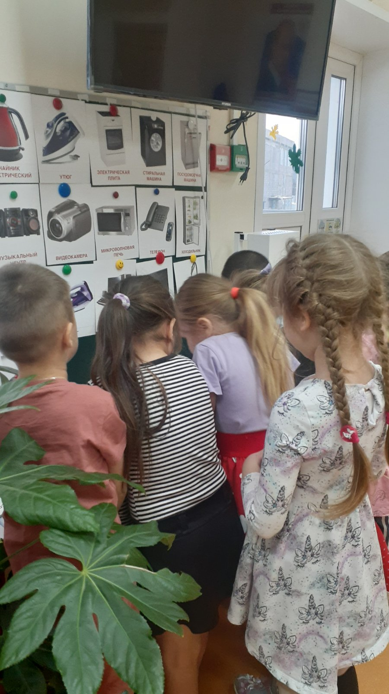

ООД Социально-коммуникативное развитие
ООД Познавательное развитие

Беседа с элементами тренинга «Ты остался дома один». Рассматривание иллюстраций «Электроприборы»

Цель : углубить знания о бытовой технике и о правилах безопасного обращения с электроприборами.

Ход : Ребята, сегодня утром у себя в книжке обнаружила мультяшного героя — вот он посмотрите. Кто он? (ответы детей) Из какого мультфильма? (ответы детей).
Симка хотела устроить чаепитие и пригласить вас в гости. Но до прихода гостей ей нужно убрать в квартире, постирать белье, погладить вещи, приготовить угощение. Нужно много времени для этих домашних дел. Но у нашей Симки есть помощники, которые могут помочь по дому. И Симка хочет вас познакомить со своими помощниками.

Стихотворение:
Очень любим дом мы свой
И уютный и родной,
Нужно дома нам убрать,
приготовить, постирать.
(картинки с электроприборами).
Как можно их назвать одним словом? (ответы детей).
Правила техники безопасности.
1. Не засовывайте в электрическую розетку посторонние предметы, особенно металлические! Почему? Потому что ток, как по мостику, переберется по ним на вас и может убить.
2. Не касайтесь руками оголенных проводов! Почему? По оголенному, не защищенному обмоткой проводу течет электрический ток, удар которого может быть смертелен.
3. Не прикасайтесь к включенным электроприборам мокрыми руками! Почему? Можно получить удар током, такт вода является проводником электрического тока.
4. Не оставляйте включены электроприборы без присмотра! Почему? Потому что включенные электроприборы могут стать причиной пожара. Уходя из дома, всегда проверяйте, потушен ли свет, выключен ли телевизор, электрообогреватель, утюг и т. д.

Приложение 2
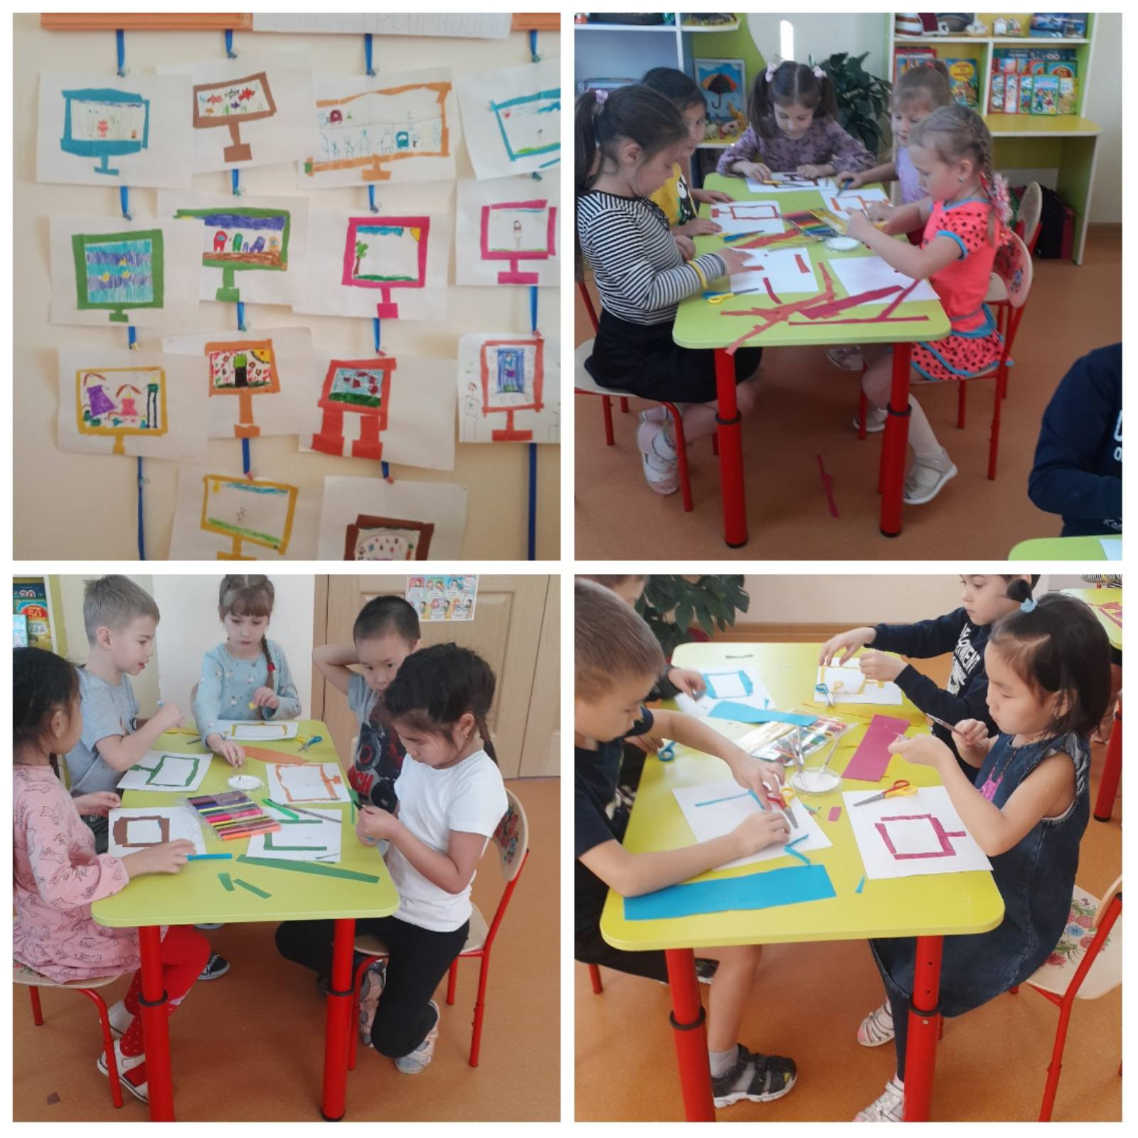
ООД Художественно-эстетическое развитие
Аппликации «Телевизор»
Цель : Формирование творческих способностей

Ход: Сегодня я хочу предложить вам сделать наш любимый телевизор. Для этого нам понадобятся:

лист белой бумаги;
цветная бумага;
ножницы;
клей.
Для основной части телевизора мы разрезаем тонкие прямоугольники , нам понадобятся прямоугольники для экрана, для ножек, для антенн. Все эти прямоугольники клеим на бумагу А4.
У нас получились самые разные телевизоры.

Через поле и лесок подаётся голосок.
Он бежит по проводам -
Скажешь здесь, а слышно там.
Чудо-ящик – в нем окно,
В том окошечке – кино.
Какие ваши любимые передачи, ребята по телевизору? (ответы детей)

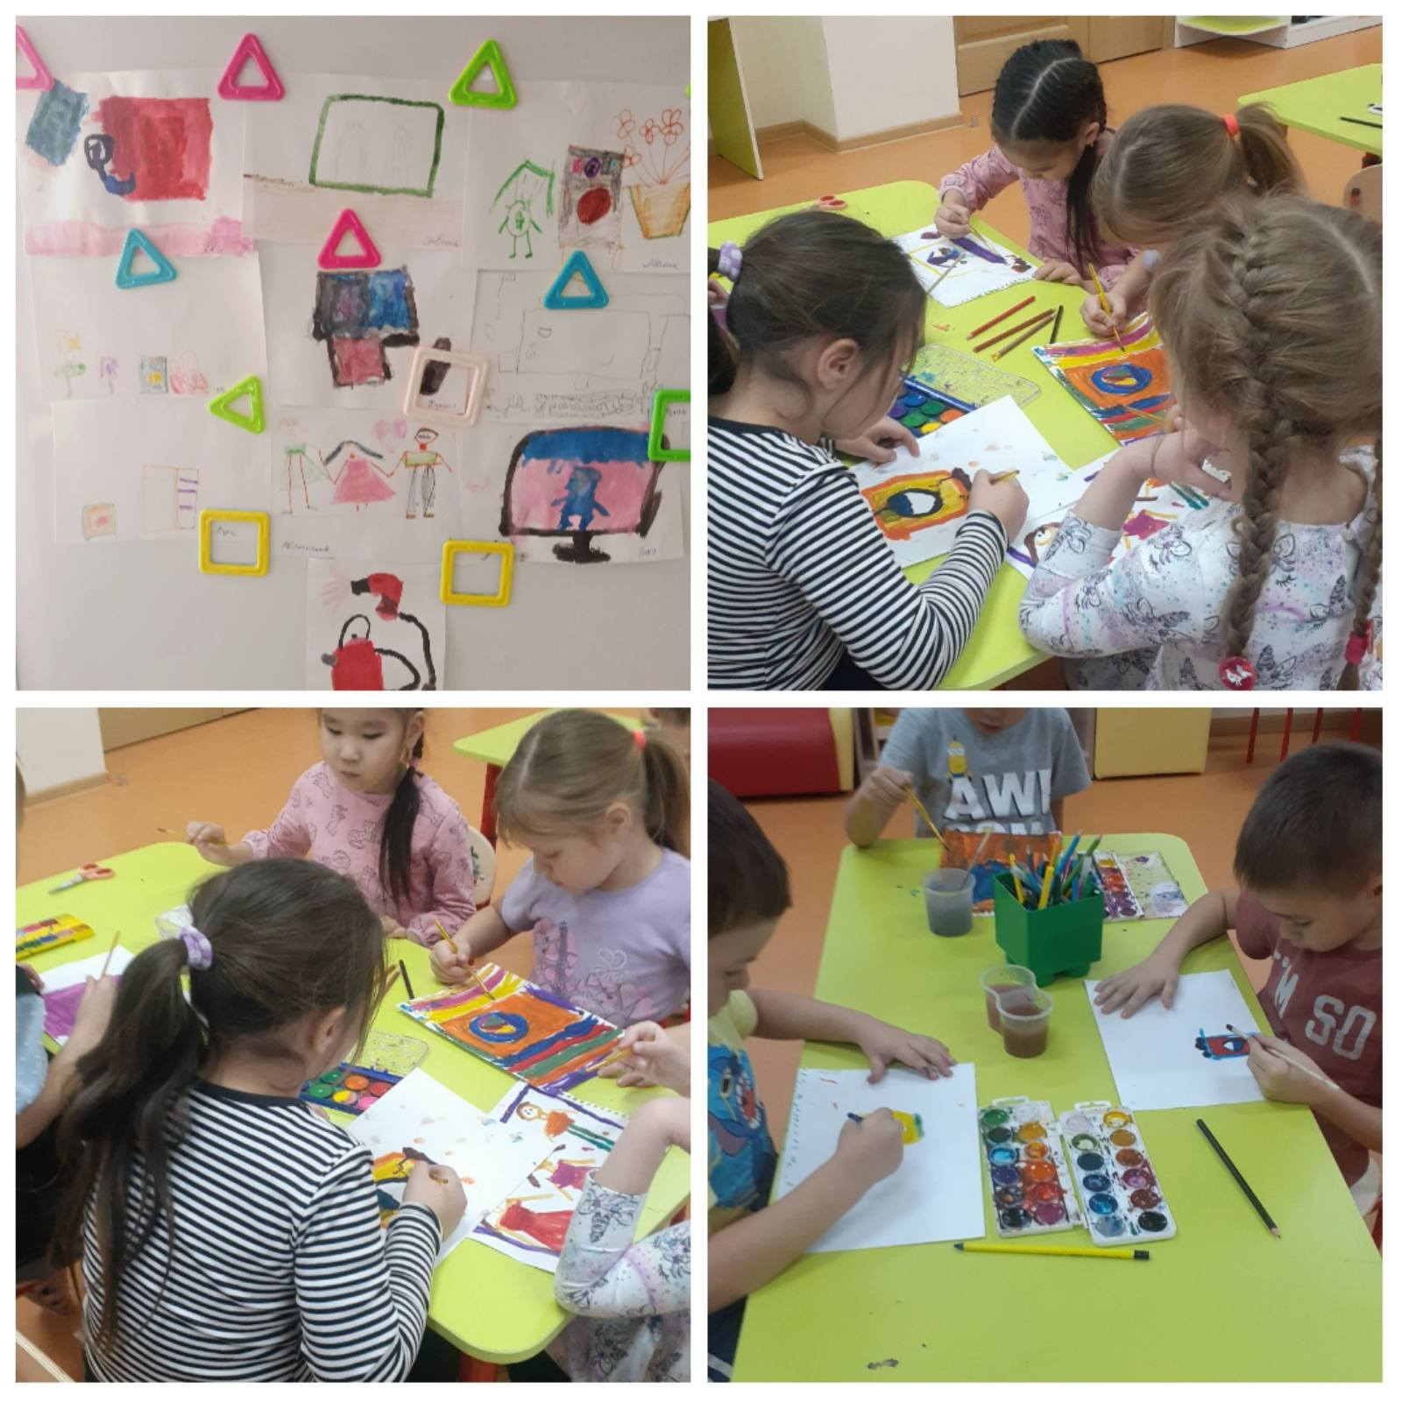

ООД Художественно-эстетическое развитие
Рисунки «Электроприборы»
Очень любим дом мы свой,
И уютный и родной.
Но не каждый бы сумел
Переделать массу дел.
Нужно дома нам убрать,
Приготовить, постирать,
А еще белье погладить…
Как со всей работой сладить?
И чудесно, что сейчас
Есть помощники у нас.
Труд они нам облегчают,
Время наше сберегают.
А приходиться им, братцы,
Электричеством питаться.
Всем понятно и без спора,
Это- электроприборы.
«Кухонные электроприборы»
На кухне электроприборы
Вели друг с другом разговоры.
Заспорили, кто всех главней
И чья работа всех нужнее.
Плита сказала: «Это я,
Работа главная – моя.
На мне готовится еда,
На кухне без меня – беда!»
Ей холодильник отвечал:
«Давно я в кухне главным стал,
Своей работой дорожу,
Еду я в холоде держу!»
А дальше в спор вступили жарко
Электрочайник с кофеваркой,
Но тут их перебили ловко
Комбайн и печь- микроволновка.
А после спорили без толку
На полке миксер с кофемолкой.
Затем вступили в перепалку
И тостер с соковыжималкой.
Приборы спорили напрасно,
Об этом знаем мы прекрасно.
На кухне нашей, скажем смело,
Приборам всем найдется дело!
«Комнатные электроприборы»
Дома в комнате моей
Вижу множество друзей,
Из пластмассы и железных,
Очень нужных и полезных.
Мне для света, например,
Служат люстра и торшер.
В холод лучший мой приятель-
Электрообогреватель.
Для глаженья лучший друг-
Электрический утюг.
Пылесос мне помогает-
В доме чисто убирает.
Электрощипцы и фен
Сделают прически всем…
Много дел домашних, братцы,
Где приборы пригодятся!
«Пылесос»
Сердито пылесос гудит,
Как будто мне говорит:
«Меня, дружок, ты обижаешь.
Зачем так плохо убираешь?
Не пылесосишь ты полы
И пропускаешь все углы.
Едва успеешь убежать,
Как пыль накопится опять!»
Я понял, что сказал прибор,
И не ленюсь я с этих пор.
Зачем халтурить и хитрить?
Ведь в чистоте приятней жить!
«Фен и электрощипцы»
Я на утренник спешила,
Феном волосы сушила.
А потом щипцы достала,
Пряди в кудри заплетала.
Я на славу потрудилась
И в принцессу превратилась.
Ах, какие молодцы,
Фен и электрощипцы!
«Электроплита»
В кухне электроплита-
Просто мамина мечта.
Электрическое чудо
Разные готовит блюда:
Борщ или рассольник сварит
И яичницу пожарит,
Мясо, курицу потушит
И сухарики посушит.
«Стиральная машина»
Знакомьтесь: машина стиральная,
Помощница нам идеальная.
Машина умеет не только стирать-
Но может она полоскать, отжимать.
В машину сначала белье загружай,
Насыпь порошок и в розетку включай,
Программу для стирки задать не забудь,
А после ты можешь пойти отдохнуть.
Машина сама постирает белье,
Для этого есть барабан у неё.
Однако машина на нем не играет-
Одежду она в барабане стирает!
«Утюг»
Утюг похож на пароход,
Он плавно по бель. Плывет.
Пар выпускает и шипит,
И будто тихо говорит:
«Помялось платье?- Ничего!
Разглажу я сейчас его,
Работать мне не привыкать…
Готово. Можно надевать!»
«Холодильник»
Стоит на кухне дом холодный,
И бродит рядом кот голодный.
Дверь дома крепко заперта-
Не впустит бедного кота!
Вы догадались? Этот дом
Мы холодильником зовем.
Он много вкусного хранит,
В нем холод и покой царит.
Живут там разные продукты:
Котлеты, овощи и фрукты,
Сметана, сливки и колбасы.
Сосиски, молоко и мясо…
Без холодильника- беда,
В тепле испортится еда.
И даже наш голодный кот
К такой еде не подойдет!
«Кондиционер»
Летом солнце светит ярко.
В помещенье душно, жарко…
От жары изнемогая,
Кондиционер включаю.
Он волшебник настоящий
И похож на плоский ящик.
Щели ящик тот имеет,
А из них прохладой веет.
Кондиционер – спасенье
В жарком, душном помещенье.
Он, как добрый Дед Мороз,
Летом холод нам принес!
«Посудомоечная машина»
На кухне высится с утра
Посуды грязная гора.
Помыть бы этот «Эверест»,
Но времени у нас в обрез.
Посуду грязную берем,
В волшебный ящичек кладем,
Его мы закрываем,
На кнопку нажимаем.
Посуду ящик будет мыть,
А после- тщательно сушить.
Внутри его не видно рук,
Но он помощник наш и друг!
«Электрочайник»
Вот стоит, ребята,
Важный и пузатый,
Как большой начальник,
Наш электрочайник.
Но его величеству
Нужно электричество,
Без него ему не жить,
Чаем нас не напоить!
Если в сеть его включают,
Чайник быстро закипает,
И следить не нужно нам:
Отключается он сам.
«Микроволновая печь»
Трудно обойтись в столовой
Без печи микроволновой.
Печь работает без дров,
Без огня и угольков.
В печке лучики живут,
Микроволны их зовут.
Эти чудные лучи
Греют пищу нам в печи.
В каждой кухне есть духовка,
Но в печи- микроволновке
Приготовлю и согрею
Пищу легче и быстрее!
«Электромясорубка»
Для моей сестренки Светы
Нет еды вкусней котлеты.
А большой приятель Веня
Любит с кетчупом пельмени.
Спорить с ними я не буду,
Сам люблю я эти блюда.
Чтобы их соорудить,
Нужно мясо измельчить.
И прибор изобретен,
Ловко мясо рубит он,
Нам на кухне верно служит,
С электричеством он дружит.
Мясорубкой он зовется,
Мяса рубкой он займется,
Чтобы был зимой и летом
Фарш к пельменям и котлетам!
«Тостер»
С утра на завтрак обожаю
На сковородке гренки жарить.
Но стоит мне не досмотреть,
Как гренки могут подгореть.
Такая с тостером беда
Не приключится никогда.
Ведь этот жаркий ящик
Хлеб сделает хрустящим.
Свою работу знает он:
Обжарит гренки с двух сторон.
А мы немного подождем
И эти гренки заберем.
Давайте нарисуем электроприборы, про которых мы прочитали в стихотворении. Рисуем красками.

Приложение №3
ООД Речевое развитие
Цель: Способствовать свободному общению. Формировать представление о безопасности в быту с электроприборами.
Ход : Сегодня я вас приглашаю отправиться в увлекательное путешествие в страну загадок про «Электроприборы».
Но чтобы добраться до страны нам необходимо правильно отгадать все загадки.
Приготовились, отправляемся в путешествие. Прошу всех занять свои места .
Он квартиру убирает,
Пыль и мусор обожает (пылесос)
Н воздух быстро охлаждает
И помещенье освежает. (кондиционер)
Он может волосы сушить
И аккуратно уложить. (фен)
Дело главное её-
Чисто выстирать бельё. (стиральная машина)
Ей нипочем тарелок груда,
Ей работа- мыть посуду. (посудомоечная машина)
Он пищу разную хранит,
В нем холод и покой царит. (холодильник)
На завтрак очень вкусно он
Обжарит булку с двух сторон. (тостер)
Она без видимых забот
Нам сок из фруктов отожмет. (соковыжималка)
Он мгновенно без проблем
Нам собьет для торта крем. (миксер)
Его в розетку мы включаем,
Когда захочется нам чаю. (электрочайник)
Если в сет его включить,
Можно мясо измельчить. (электромясорубка)
Сушит ветер-суховей
Кудри мамочки моей. (фен)
Пар пустил дракон хвостатый
И разгладил шарфик мятый. (утюг)
Даже и в июльский зной
В нём морозно, как зимой. (холодильник)
Из ковра чистюля-робот*
Тянет пыль и грязь в свой хобот. (пылесос)
Эта прачка-автомат
Нам стирает всё подряд. (стиральная машина)
Все молодцы! Скажите, на каком острове мы побывали? (ответы детей- на острове электроприборов)

